

**TISKOVÁ ZPRÁVA**

V Praze, 9. 1. 2019

**Novým CEO pojišťovny MetLife, Inc. byl jmenován Michel A. Khalaf**

**Michel A. Khalaf nastoupí 1. května 2019 do pozice generálního ředitele celosvětové pojišťovací společnosti MetLife, Inc. Nahradí tak dosavadního ředitele Stevena A. Kandariana, který na konci dubna odchází do důchodu. Pojišťovna MetLife, Inc. patří k největším na světě, jejích služeb využívá 100 milionů klientů ve více než 40 zemích světa.**

Michel A. Khalaf má dlouholeté zkušenosti z oblasti pojišťovnictví, v níž působí už více než 20 let. V roce 1989 nastoupil do společnosti American Life Insurance Company (Alico), kde setrval až do roku 2010, kdy došlo k její fúzi s pojišťovnou MetLife. Během dvaceti let svého působení v Alico vykonával funkci regionálního ředitele pro několik různých oblastí včetně Egypta, Polska či Filipín.

Po splynutí pojišťoven Alico a MetLife byl Khalaf jmenován viceprezidentem pro oblast Středního Východu, Afriky a jižní Asie (MEASA), následně se stal prezidentem pro oblast Evropy, Blízkého východu a Afriky (EMEA). V roce 2017 rovněž převzal zodpovědnost za obchodní záležitosti americké divize pojišťovny MetLife.

Michel A. Khalaf získal bakalářský titul v oboru technika a magisterský titul z financí na Syracuse University v USA.

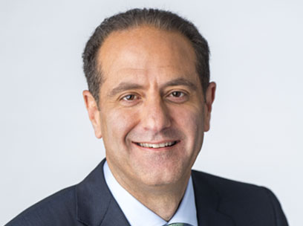 Nový CEO Metlife Inc. Michel A. Khalaf

**Pro více informací kontaktujte:**

Marcela Štefcová

**Crest Communications, a.s.**

Ostrovní 126/30

110 00 Praha 1

gsm: + 420 731 613 669

www.crestcom.cz

e-mail: [marcela.stefcova@crestcom.cz](mailto:marcela.stefcova@crestcom.cz)

**Informace pro editory**

Pojišťovna MetLife (MetLife Europe d.a.c.) nabízí své služby v České republice od roku 1992. Dlouhodobě se umisťuje v žebříčku top deseti nejvyužívanějších pojišťoven v oblasti životního pojištění. MetLife Europe d.a.c. je dceřinou společností MetLife, Inc., která vznikla již v roce 1868 a v současnosti spravuje pojistky 100 milionů klientů ve více než 40 zemích světa. Široká produktová nabídka zahrnuje zejména investiční životní pojištění, úrazové pojištění, speciální druhy pojištění pro ženy nebo děti či zaměstnanecké benefity.